3 今天Last 24小时产量 :

总产量 : 到目为止 24小时所有机累计产量(己全成)

产量最多机

产量最少机

总产量折线图, Y=产量, X=时间 (last 24 Hrs)

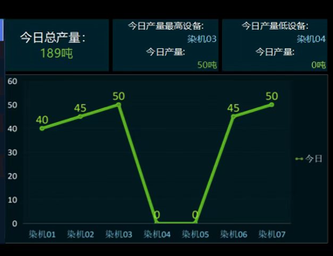

X 时间 = Last 24 Hrs, Last 7 days, Last month